MÓDULO CUBEEXCEL

Módulo con opciones para trabajar tablas dinámicas en archivos cube de excel

1. Ir al menú 'Mods' y abrir el módulo Cube Excel

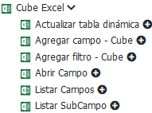

1. Actualizar tabla dinámica

Se debe deben ingresar los siguientes datos:

* **Hoja:** Nombre de la hoja
* **Nombre de la tabla dinámica**

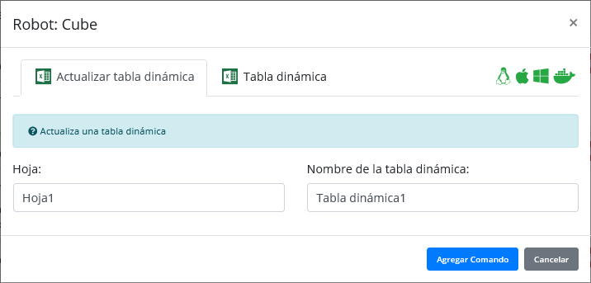

1. Agregar campo - Cube

Se debe deben ingresar los siguientes datos:

* **Hoja:** Nombre de la Hoja
* **Nombre de la tabla dinámica**
* **Selecciona una opción:** Agregar Fila, Columna o Datos
* **Campo a agregar:** Valor del campo a agregar

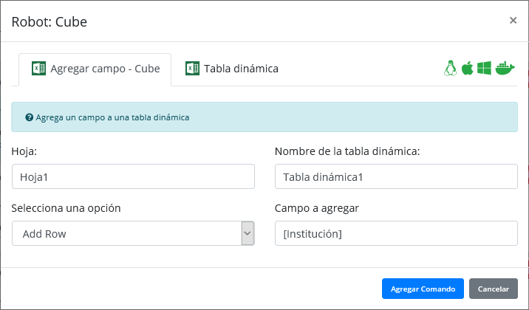

1. Agregar filtro - Cube

Se debe deben ingresar los siguientes datos:

* **Hoja:** Nombre de la Hoja
* **Nombre de la tabla dinámica:**
* **Filter:** Campo del filtro con su subcampo
* **Filtro abierto:** Todos los subfiltros

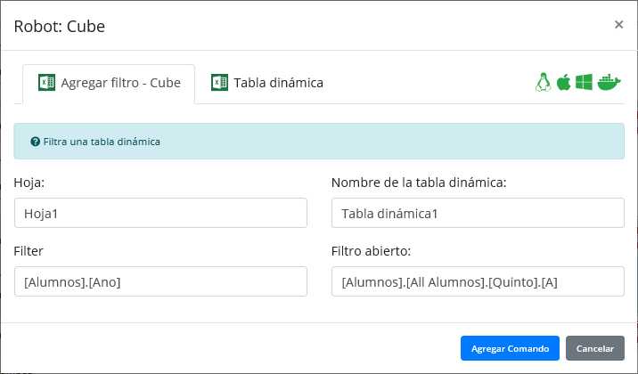

1. Abrir Campo

Se debe deben ingresar los siguientes datos:

* **Hoja:** Nombre de la hoja
* **Nombre de la tabla dinámica**
* **Campo:** Campo e item que se quiere abrir
* **Campo celda:** Valor de las celdas y subceldas

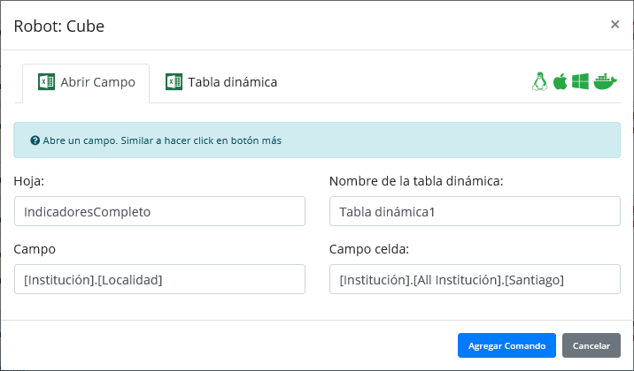

1. Listar Campos

Se debe deben ingresar los siguientes datos:

* **Hoja:** Nombre de la hoja
* **Nombre de la tabla dinámica**
* **Asignar resultado a variable**

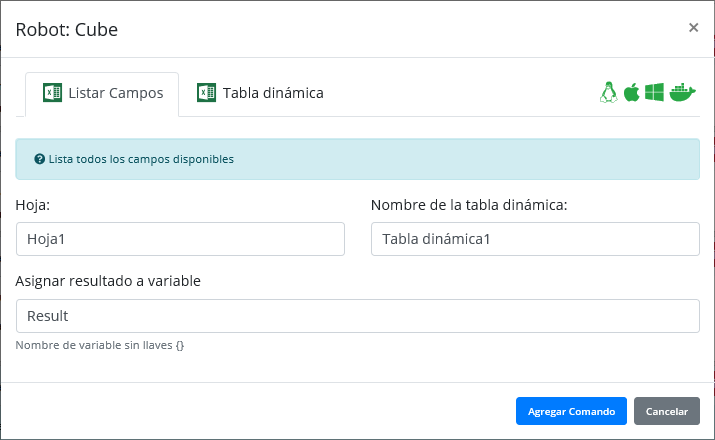

1. Listar SubCampo

Se debe deben ingresar los siguientes datos:

* **Hoja:** Nombre de la hoja
* **Nombre de la tabla dinámica**
* **Campo:** Nombre del campo
* **Asignar resultado a variable**

